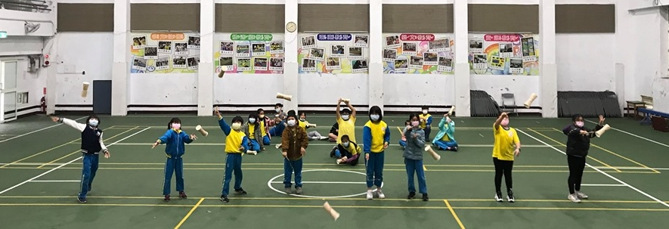

桃園市108學年度國民中小學
教師素養導向優良教學示例獎勵計畫課程活動設計
迴旋紙杯說明書【學習成果及教材】
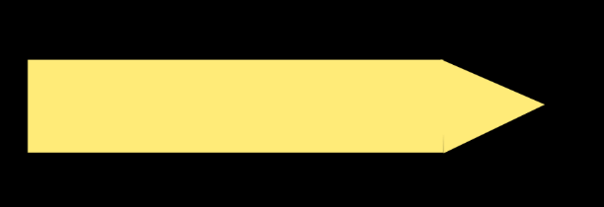
一、目錄
-------------------- 學習成果 ------------------
第二堂課學習成果-小組迴旋紙杯說明書
第三堂課學習成果-學生將記敘文修改為說明文(紅色、黃色部分)
課外延伸：個人自製迴旋紙杯說明八頁小書 (電子書網址)
-------------------- 學習教材 ------------------
附件一【機器人吸塵器使用說明書1-4頁】
附件二【機器人吸塵器使用說明書目錄】排列條
附件三：課程簡報
第三堂課 記敘文改寫成說明文範例
二、學習成果
第二堂課學習成果-小組迴旋紙杯說明書
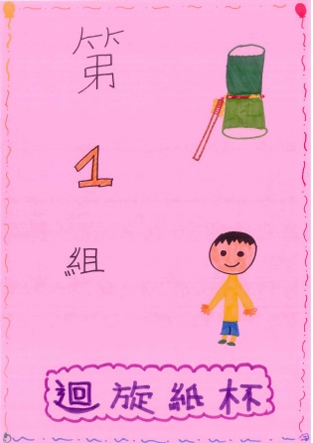 | 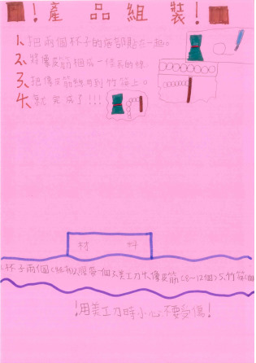 | 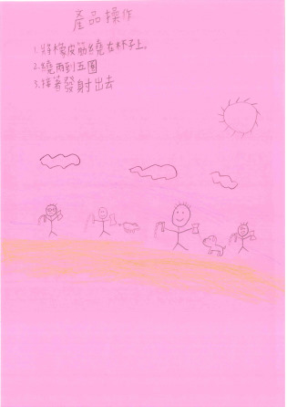 | 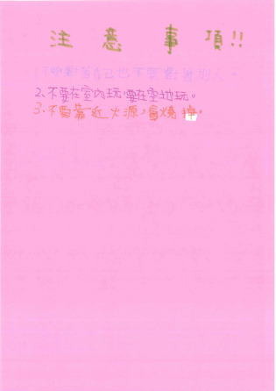
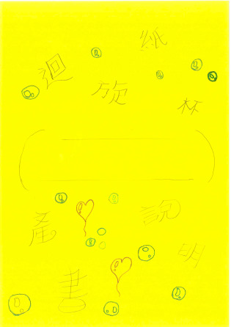 | 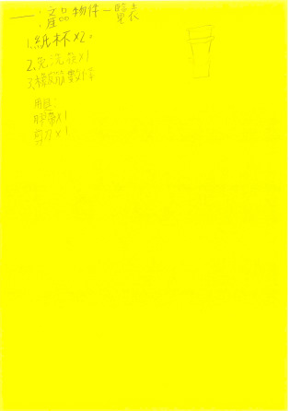 | 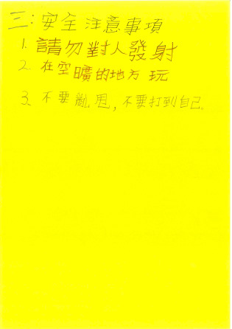 | 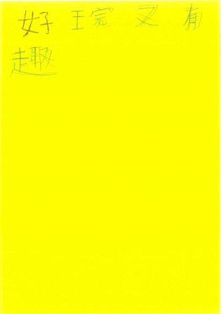
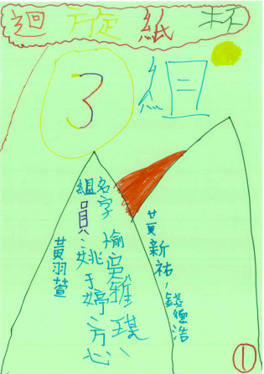 | 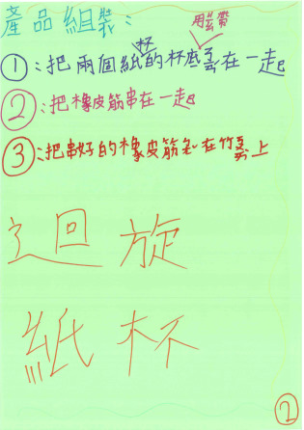 | 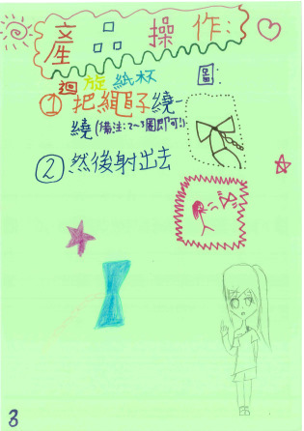 | 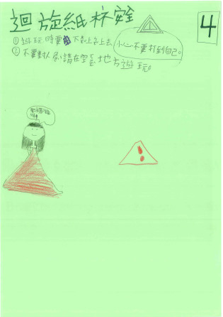
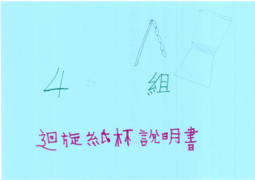 | 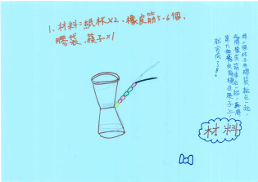 | 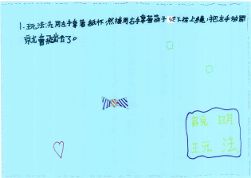 | 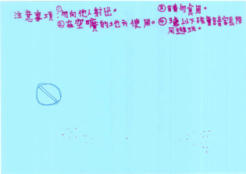

第三堂課學習成果-學生將記敘文修改為說明文(紅色、黃色部分)
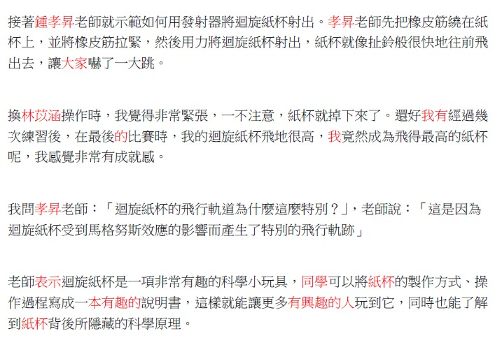
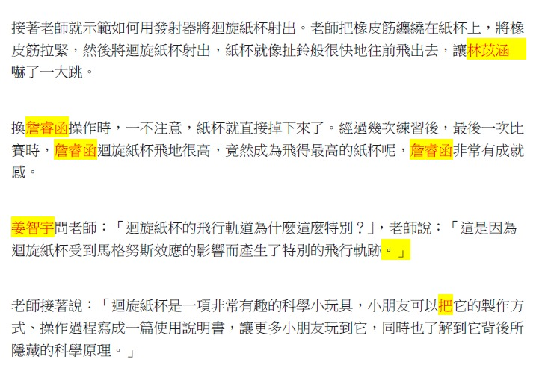
課外延伸：個人自製迴旋紙杯說明八頁小書 (電子書網址http://163.30.115.1/92paintertest/index.html)
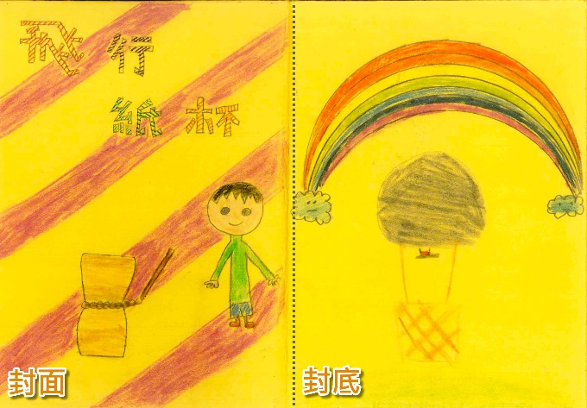 | 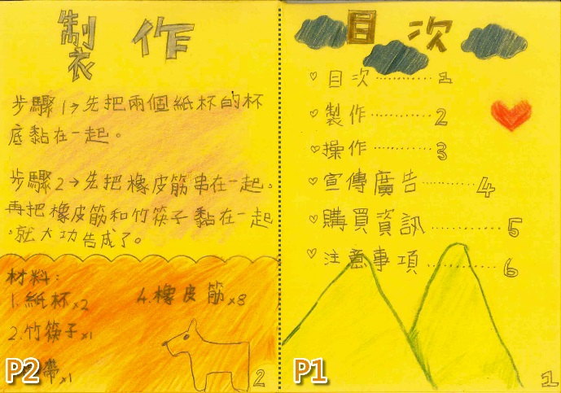
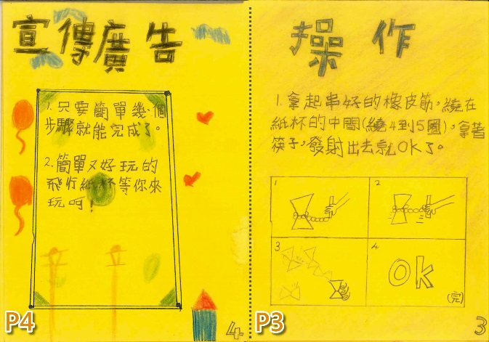 | 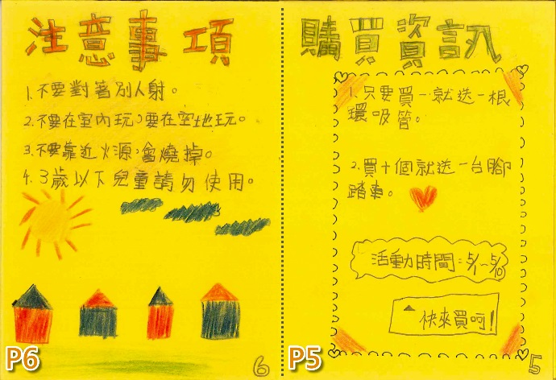
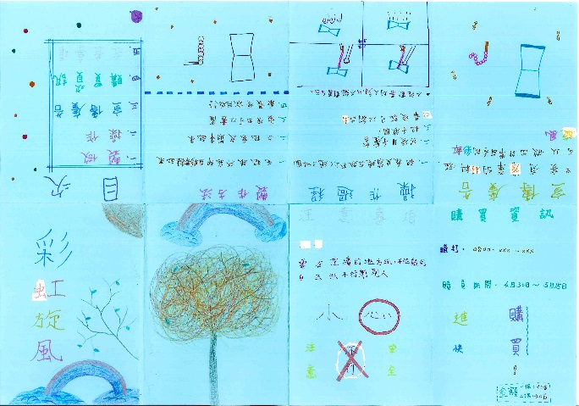 | 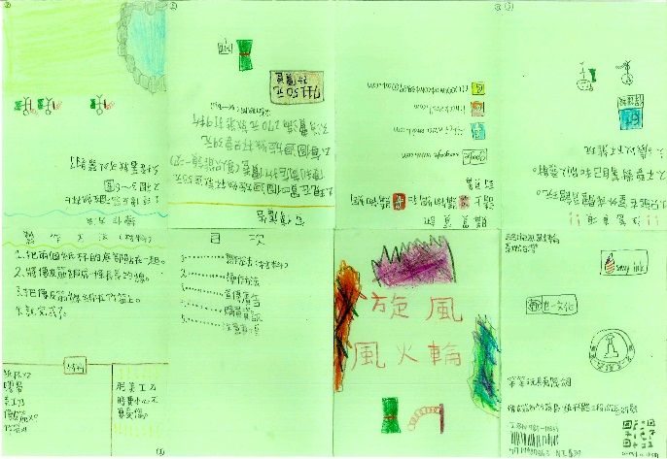
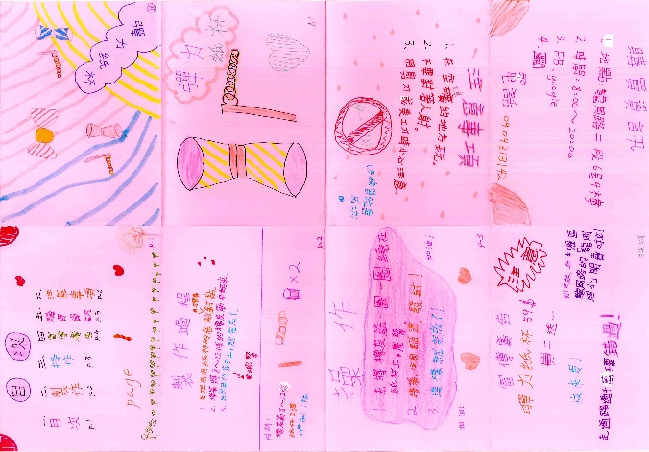 | 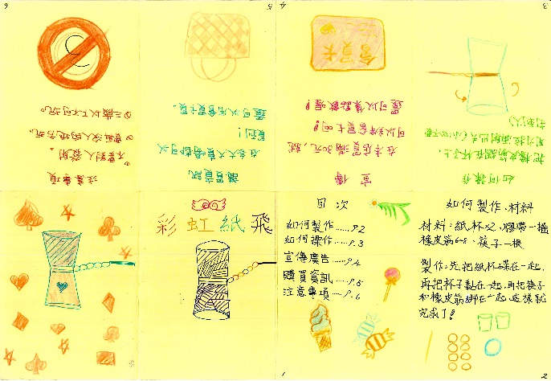
陸、學習附件
附件一【機器人吸塵器使用說明書1-4頁】
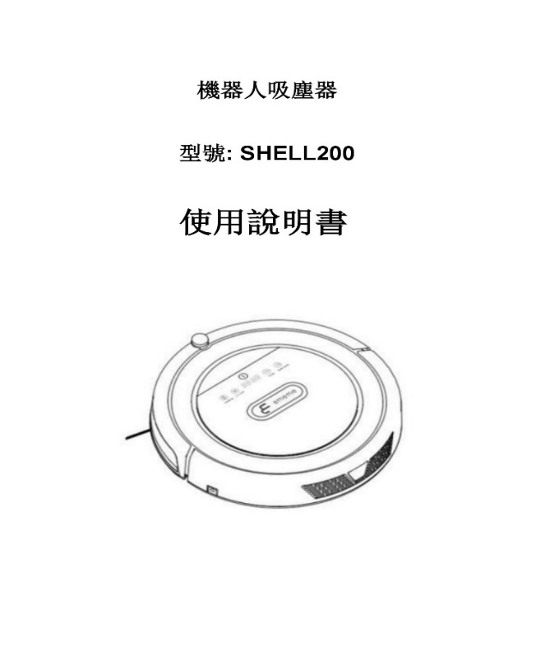 | 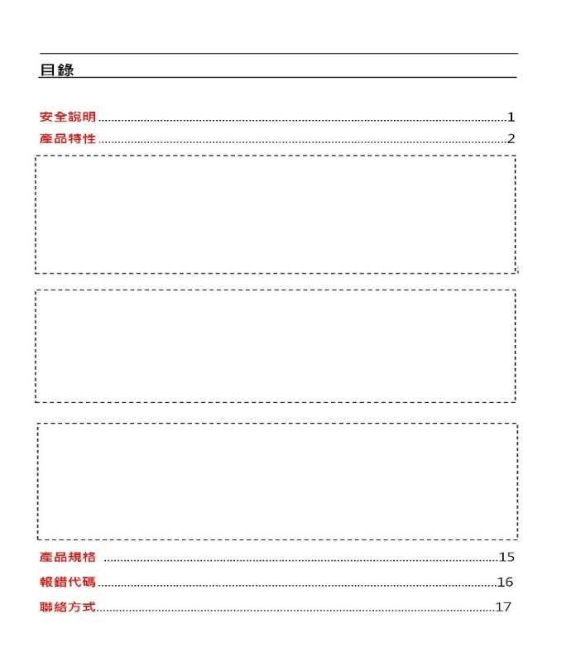  排  列  次  序
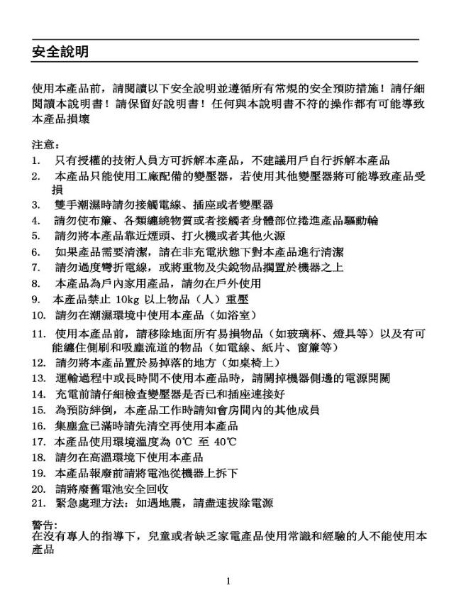 | 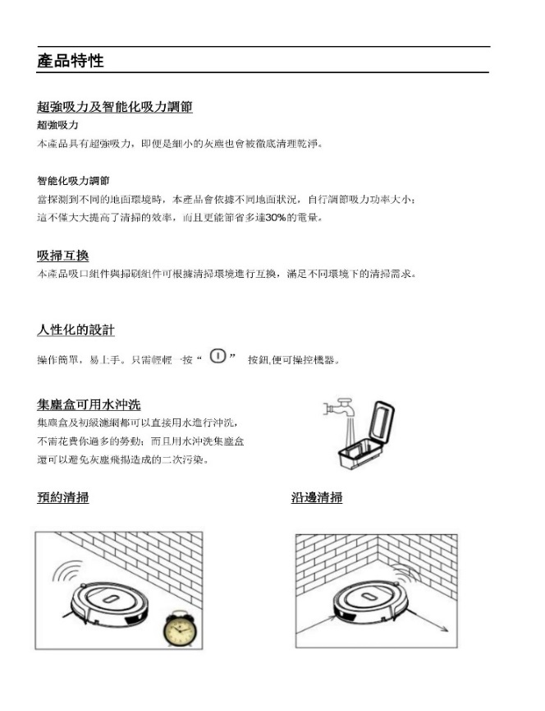

附件二【機器人吸塵器使用說明書目錄】排列條
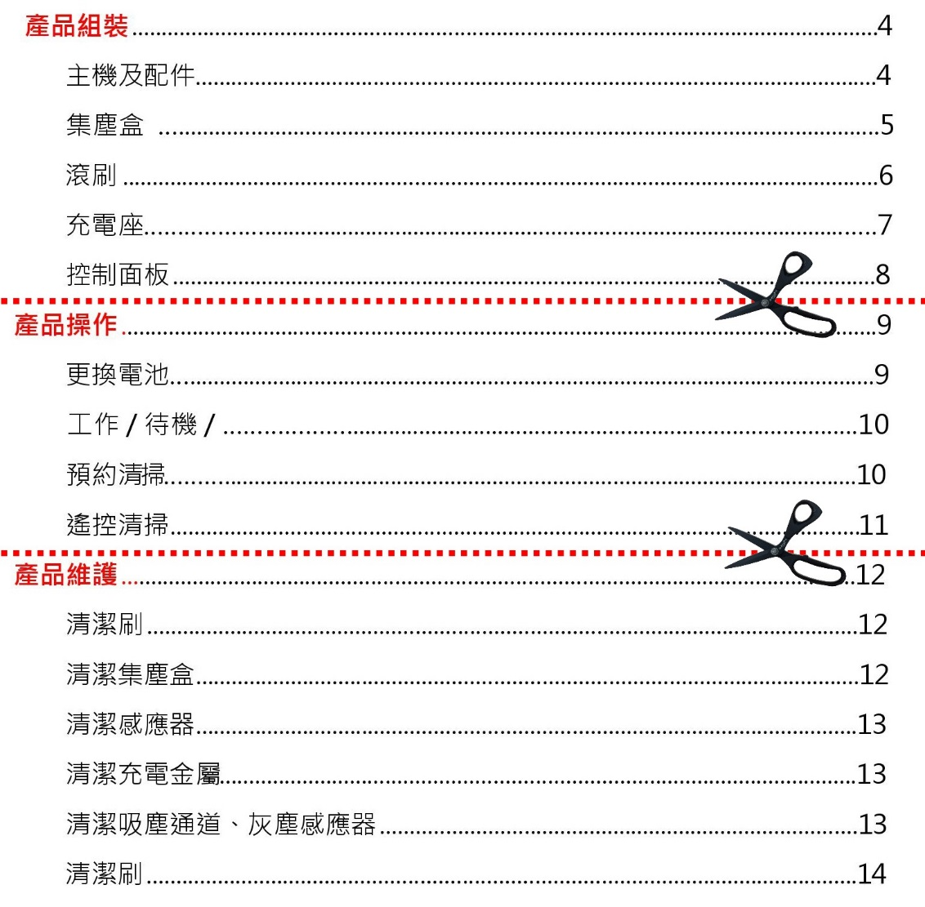
附件三：課程簡報
█第一堂課簡報
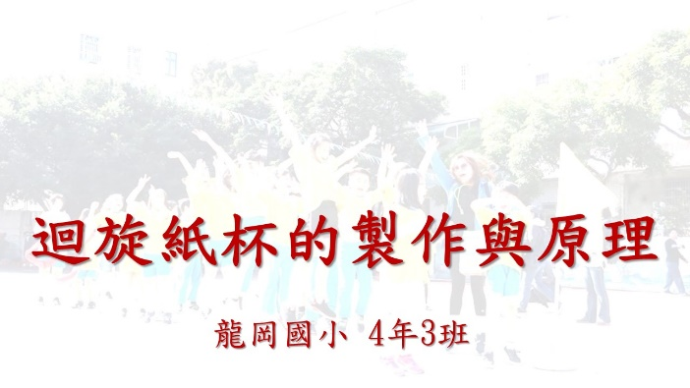 | 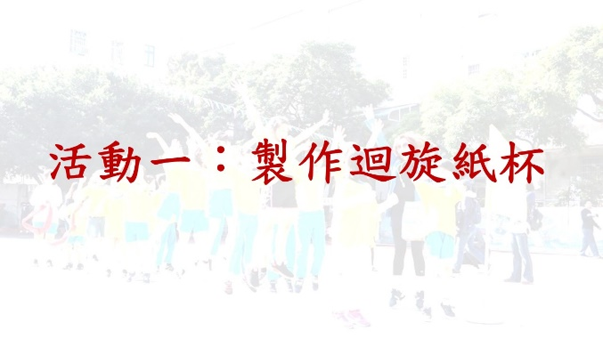
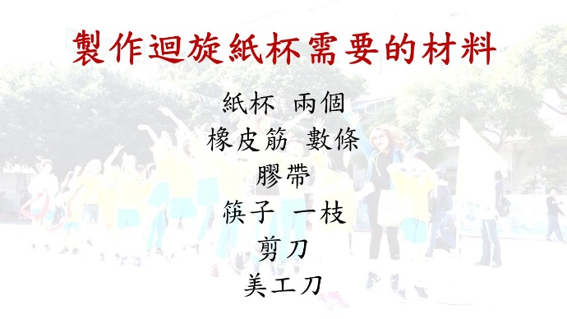 | 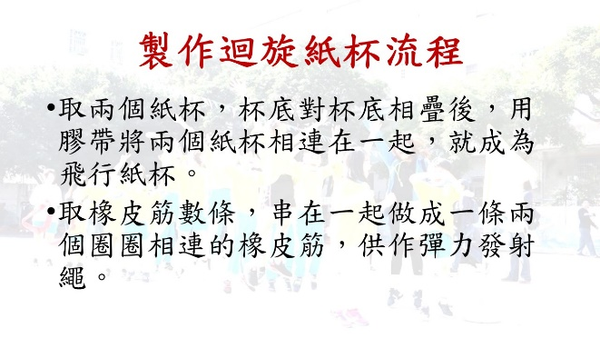
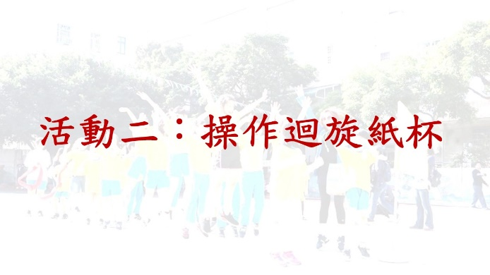 | 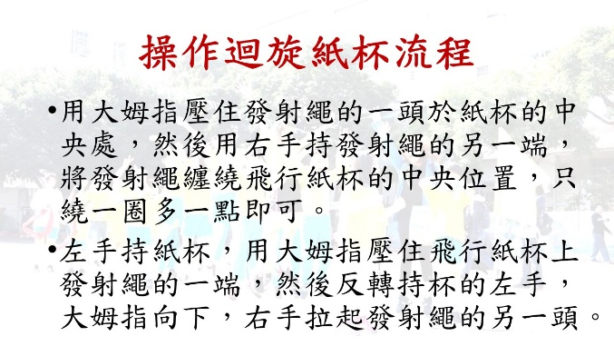
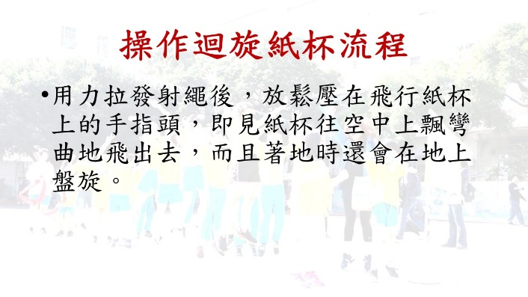 | 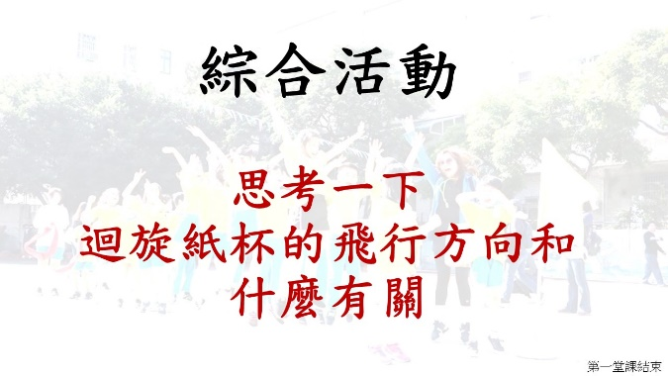
█第二堂課簡報
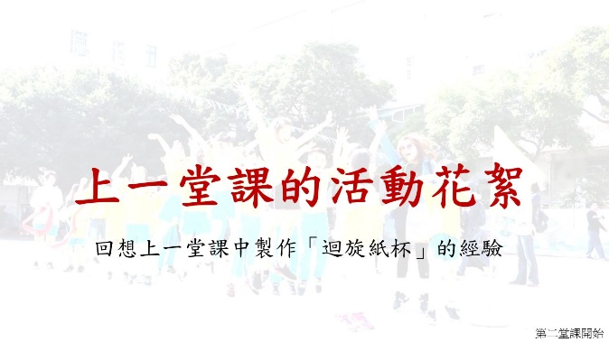 | 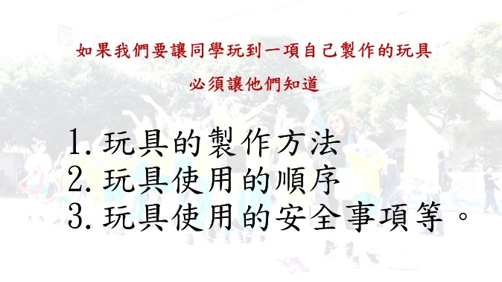
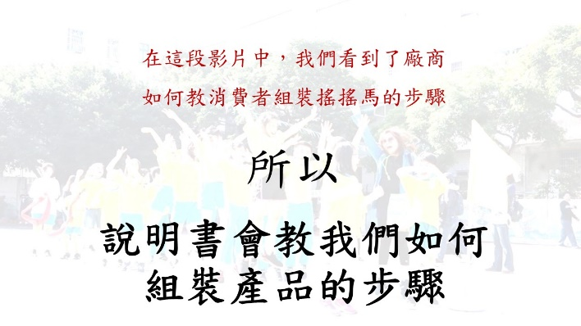 | 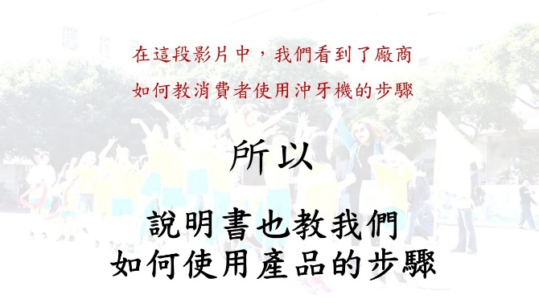
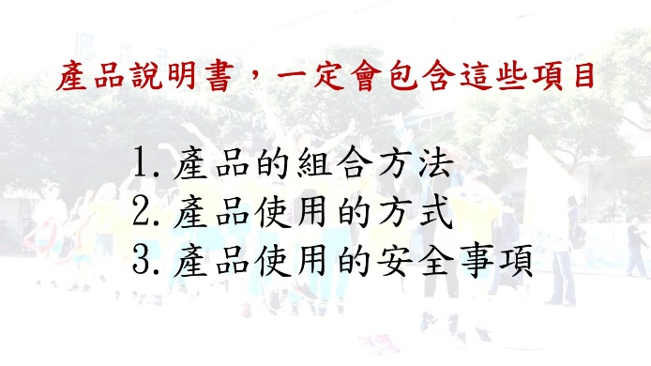 | 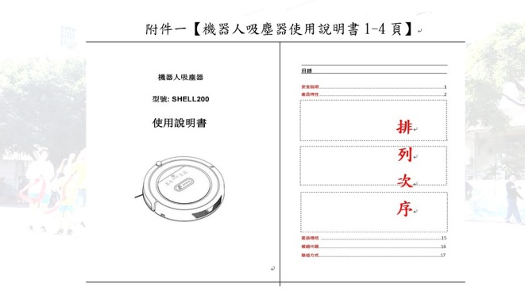
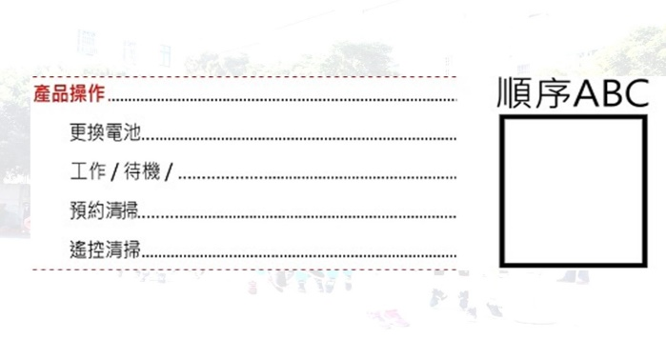 | 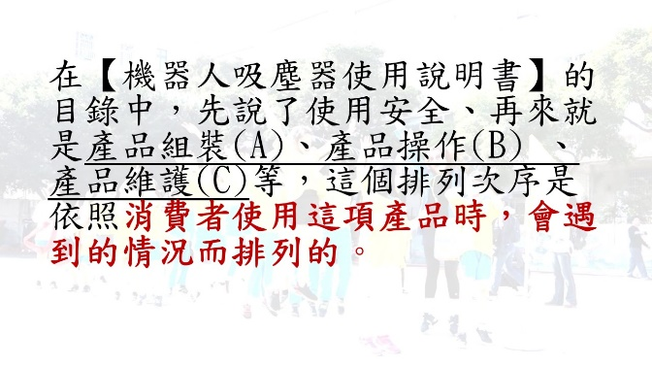
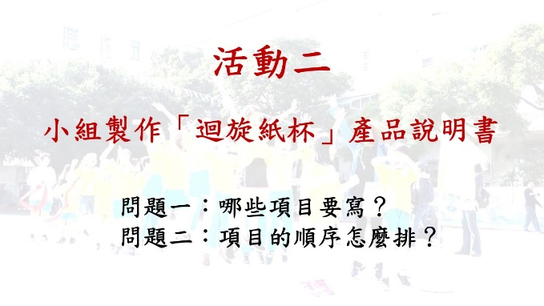 | 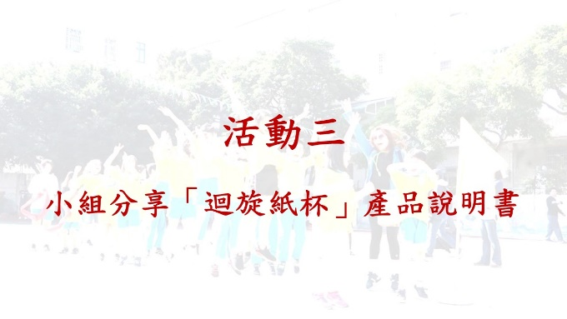
█第三堂課簡報
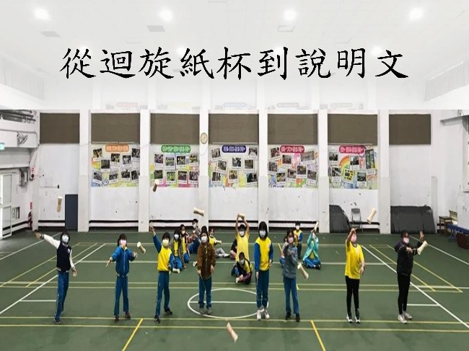 | 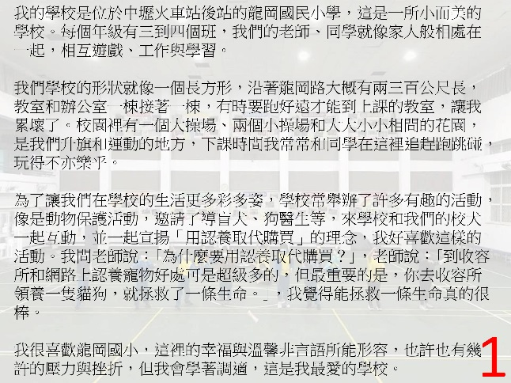
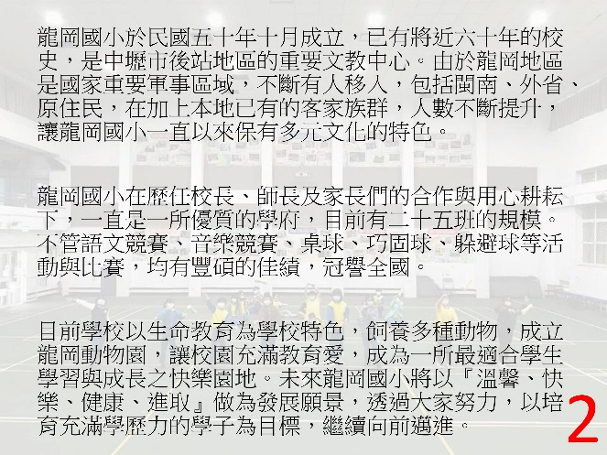 | 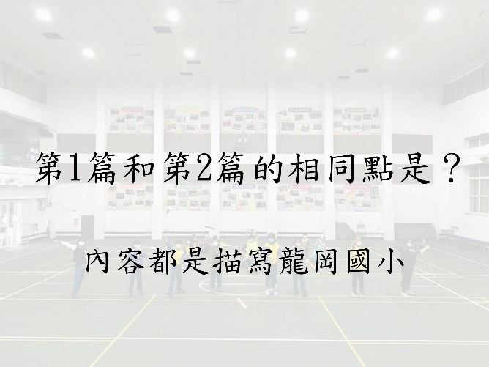
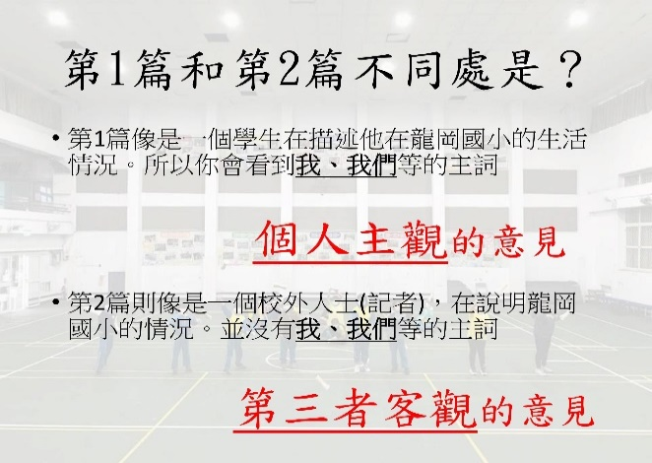 | 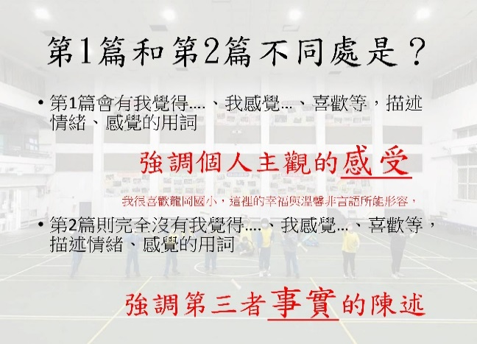
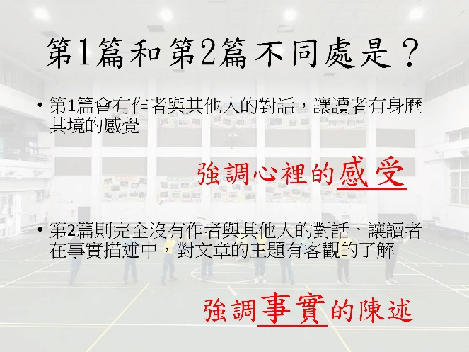 | 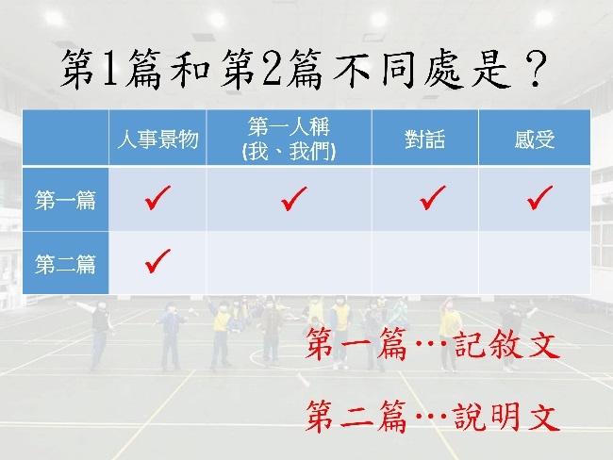
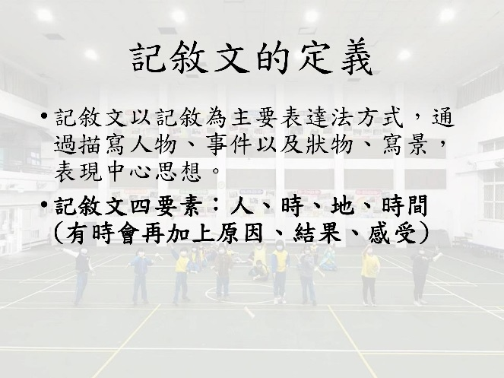 | 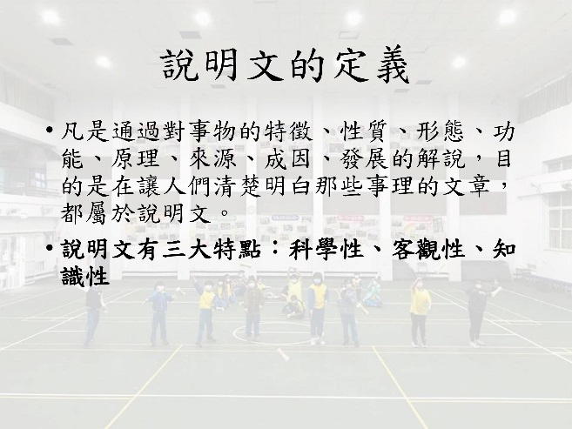
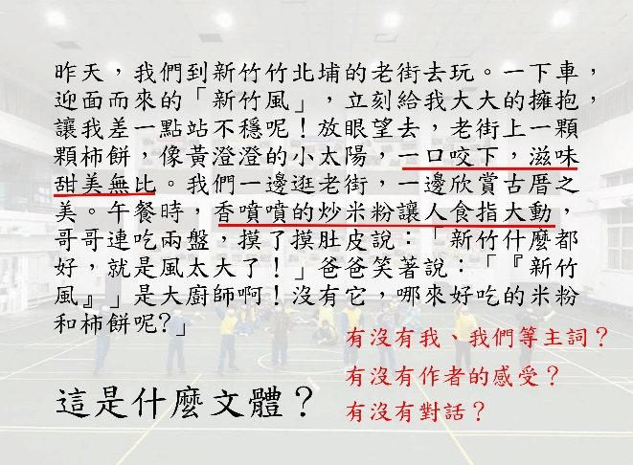 | 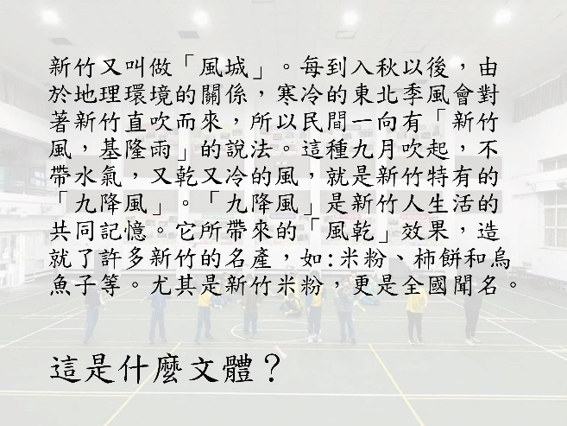
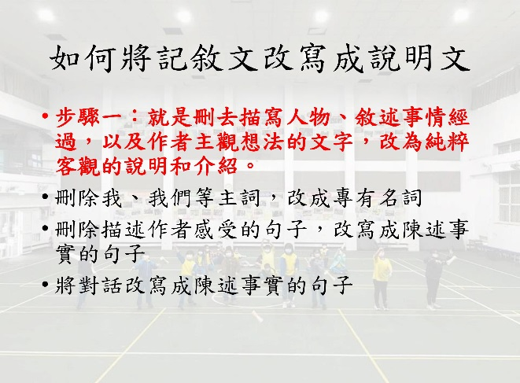 | 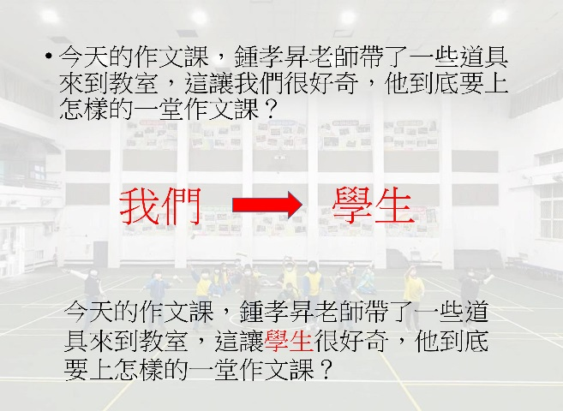
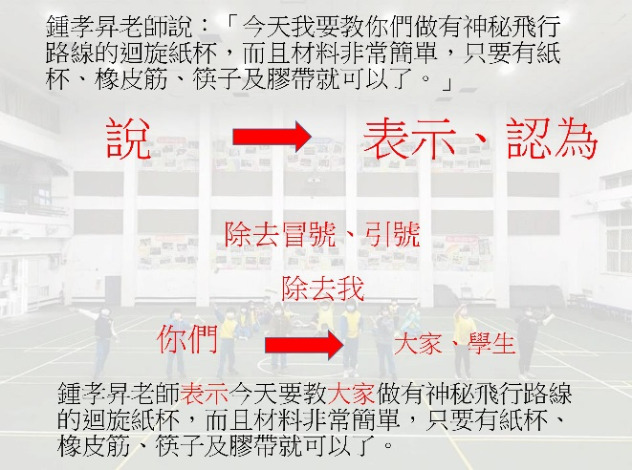 | 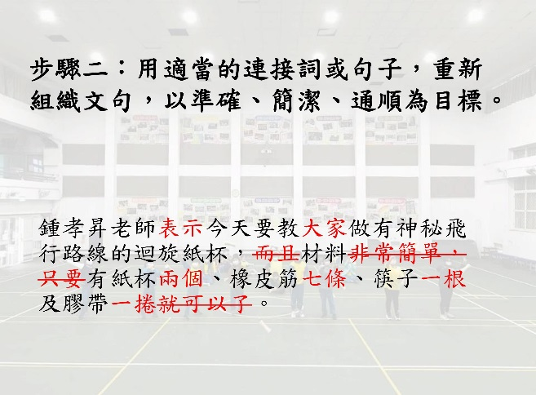
第三堂課 記敘文改寫成說明文範例

今天的作文課，鍾孝昇老師帶了一些道具來到教室，這讓我們很好奇，他到底要上怎樣的一堂作文課？

鍾孝昇老師說：「今天我要教你們做有神秘飛行路線的迴旋紙杯，而且材料非常簡單，只要有紙杯、橡皮筋、筷子及膠帶就可以了。」

我們跟著老師的說明，先將兩個杯子用膠帶黏起來，再將橡皮筋串起來，然後固定在筷子上，這樣就完成了迴旋紙杯以及它的發射器。

------------------------- 接下來的部分，請小朋友們練習 ---------------------

接著老師就示範如何用發射器將迴旋紙杯射出。老師先把橡皮筋纏繞在紙杯上，並將橡皮筋拉緊，然後用力將迴旋紙杯射出，紙杯就像扯鈴般很快地往前飛出去，讓我嚇了一大跳。

換我操作時，我覺得非常緊張，一不注意，紙杯就直接掉下來了。還好經過幾次練習後，在最後一次比賽時，我的迴旋紙杯飛地很高，竟然成為飛得最高的紙杯呢，我感覺非常有成就感。

我問老師：「迴旋紙杯的飛行軌道為什麼這麼特別？｣，老師說：「這是因為迴旋紙杯受到馬格努斯效應的影響而產生了特別的飛行軌跡」

老師接著說：「迴旋紙杯是一項非常有趣的科學小玩具，小朋友可以將它的製作方式、操作過程寫成一篇使用說明書，這樣就能讓更多小朋友玩到它，同時也能了解到它背後所隱藏的科學原理。」

